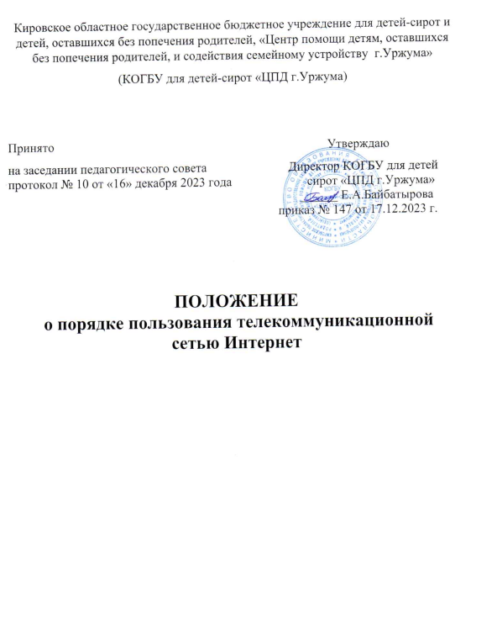
- Общие положения
  - Настоящее положение разработано на основе Федерального закона от 29.12.2010 г № 436 – ФЗ «О защите детей от информации, причиняющей вред их здоровью и развитию», Федерального закона от 29.12.2012 г № 273 – ФЗ «Об образовании в Российской Федерации», Устава Центра, и является локальным нормативным актом Центра.
  - Положение определяет порядок пользования точками доступа к Интернету в Центре.
Для целей настоящего положения точкой доступа к Интернету считается компьютер (ноутбук), расположенный в здании Центра и подключенный к телекоммуникационной сети Интернет как напрямую, так и через локальную сеть Центра.
  - Лица, не соблюдающие настоящее положение, лишаются права работы в точке доступа к Интернету.
  - При нанесении любого ущерба точке доступа к Интернету (порча имущества, вывод оборудования из рабочего состояния) пользователь несет ответственность, в соответствии с Уставом Центра.
- Цели пользования Интернетом в Центре.
  - Точка доступа к информационным Интернет-ресурсам создана с целью предоставления участникам образовательно процесса равных возможностей в доступе к образовательным ресурсам глобальных сетей.
  - Бесплатное пользование Интернетом в Центре разрешается только в целях, связанных с образовательными задачами Центре, а именно:
- оперативное обеспечение педагогов, воспитанников актуальной, своевременной и достоверной информацией, соответствующей целям и содержанию воспитанию образования;
- создание условий для индивидуального самостоятельного обучения воспитанников;
применение современных информационных и телекоммуникативных технологий (технологий мультимедиа, виртуальной реальности, гипертекстовых и гипермедиатехнологий) в учебно-воспитательной деятельности;
- тестирование в режиме реального времени;
- оперативное общение педагогов, воспитанников, нацеленное на повышение эффективности учебно-воспитательного процесса обучения.
2.3. Воспитанники Центра вправе использовать точку доступа в Интернет для личной переписки посредством сервисов электронной почты.
3. Пользователи точки доступа к Интернету
3.1. Пользователями точки доступа к Интернету являются все участники образовательного процесса.
3.2. К работе в сети Интернет допускаются лица, ознакомившиеся с правилами техники безопасности при работе с компьютерами и настоящим положением.
3.3. Пользователи могут бесплатно получить доступ к глобальным Интернет-ресурсам, искать необходимую информацию, размещать собственную в соответствии с разделом 2 настоящего положения.
3.4. Воспитанники младше 16 лет могут воспользоваться точкой доступа к Интернету при обязательном присутствии педагога (за исключением случая, когда воспитанник использует точку доступа только личной переписки посредством сервисов электронной почты).
4. Права, обязанности и ответственность пользователей.
4.1. Пользователи «точки доступа к Интернету» в Центре имеют право:
4.1.1. Работать в сети Интернет
- лица, старше 18 лет – в течение одного часа, при необходимости время работы может быть увеличено по согласованию с ответственным за «точку доступа к Интернету» и при отсутствии иных лиц, желающих воспользоваться доступом к Интернет – ресурсам;
- воспитанники Центра младше 18 лет – в соответствии с санитарно-гигиеническими требованиями непрерывной работы с персональным компьютером.
4.1.2. сохранять полученную информацию на съемном диске (CD-дисках, флеш-накопителях), съемные диски должны предварительно проверяться на наличие вирусов;
4.1.3. Получать консультации по вопросам, связанным с использованием сети Интернет у ответственного за работу точки доступа к Интернету;
4.2. Пользователям точки доступа к сети Интернет в Центре запрещается:
4.2.1. Посещать сайты, на которых размещена информация:
- побуждающая детей к совершению действий, представляющих угрозу их жизни и (или) здоровью, в том числе к причинению вреда своему здоровью, самоубийству;
- способная вызвать у детей желание употребить наркотические средства, психотропные и (или) одурманивающие вещества, табачные изделия, алкогольную и спиртосодержащую продукцию, принять участие в азартных играх, заниматься проституцией, бродяжничеством или попрошайничеством;
- обосновывающая или оправдывающая допустимость насилия и (или) жестокости либо побуждающая осуществлять насильственные действия по отношению к людям и животным, за исключением случаев, предусмотренных Федеральным законом «О защите детей от информации, причиняющей вред их здоровью и развитию» от 29.12.2010 г № 436 – ФЗ;
- отрицающая семейные ценности, пропагандирующая нетрадиционные сексуальные отношения и формирующая неуважение к родителям и (или) другим членам семьи;
- оправдывающая противоправное поведение;
- содержащая нецензурную брань;
- содержащая информацию порнографического характера;
- о несовершеннолетнем, пострадавшем в результате противоправных действий (бездействий), включая фамилии, имена, отчества, фото- и видеоизображения такого несовершеннолетнего, его родителей и иных законных представителей, дату рождения такого несовершеннолетнего, аудиозапись его голоса, место его жительства или ме6сто его временного пребывания, место его работы или учебы, иную информацию, позволяющую прямо или косвенно установить личность такого несовершеннолетнего.
4.2.2. Передавать информацию, представляющую коммерческую или государственную тайну, распространять информацию, порочащую честь и достоинство граждан;
4.2.3. Использовать возможности точки доступа к сети Интернет Центра для пересылки и записи непристойной, клеветнической, оскорбительной, угрожающей и порнографической продукции, материалов и информации;
4.2.4. Устанавливать на компьютерах дополнительное программное обеспечение, как полученное в Интернете, так и любое другое;
4.2.5. Изменять конфигурацию компьютеров, в том числе менять системные настройки компьютера и всех программ, установленных на нем (заставки, картинки рабочего стола, стартовой страницы баузера);
4.2.6. Включать, выключать и перезагружать компьютер без согласования с ответственным за точку доступа к Интернету;
4.2.7. Осуществлять действия, направленные на взлом любых компьютеров, находящихся как в Центре, так и за его пределами;
4.2.8. Скачивать в компьютеры из Интернета информацию большого объема для внеучебных целей (видеофильмы, музыка, файловые архивы программного обеспечивания и т.п.);
4.2.9. Пользоваться в целях, не имеющих ничего общего с учебно-воспитательным процессом (игры, просмотр фильмов, чаты и т.п.).
4.3. Пользователи точки доступа сети Интернет в Центре несут ответственность за:
4.3.1. Содержание передаваемой, принимаемой и печатаемой информации;
4.3.2. Соблюдение техники безопасности и правил поведения в кабинете;
4.3.3. Соблюдение тишины, порядка и чистоты в месте расположения точки доступа к Интернету;
4.3.4. Выполнений указаний ответственного за точку доступа к Интернету по соблюдению данного положения по его первому требованию;
4.3.5. Нанесения любого ущерба точке доступа к Интернету.

